附件：

河南开封科技传媒学院2024年高等学历继续教育

学士学位外语考试考生成绩复核流程

成绩复核网址（同报名网址）：https://qgxwyy.webtrn.cn/
成绩复核账号：身份证号
成绩复核密码：默认身份证号后六位
注：只有不合格的考生可以申请成绩复核。
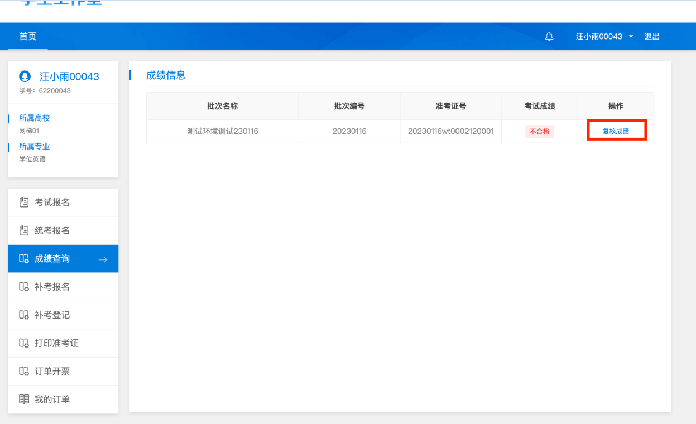
点击确认后，上传材料：身份证正反面，不合格的成绩截图，提交后不修改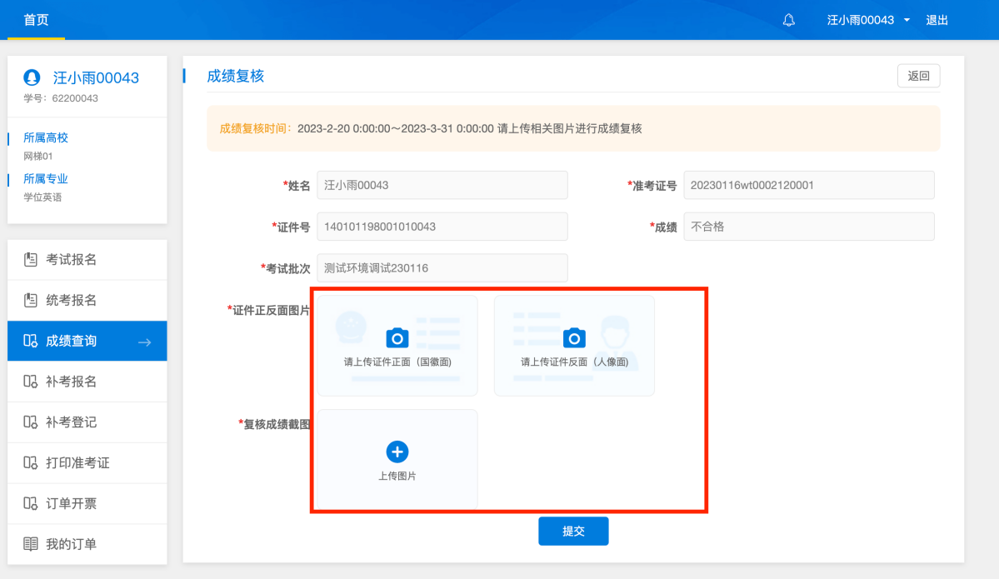

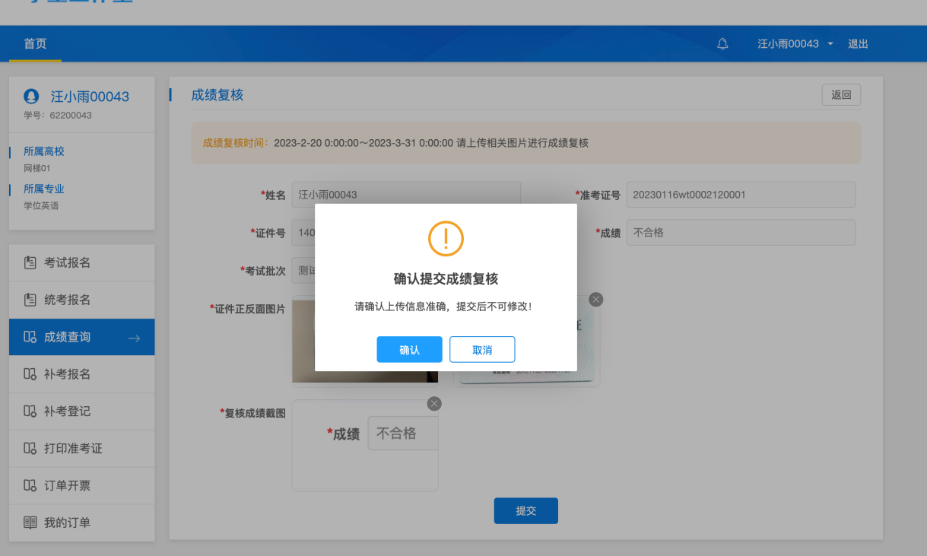
- 提交完成后可以看到状态为复核中
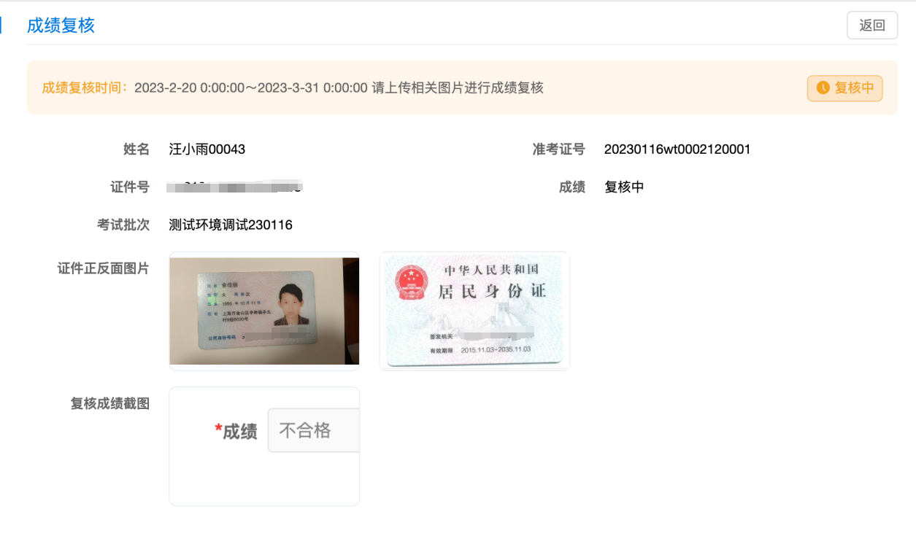
- 学校复核完成后，学生进入工作室收到复核完成的通知提醒
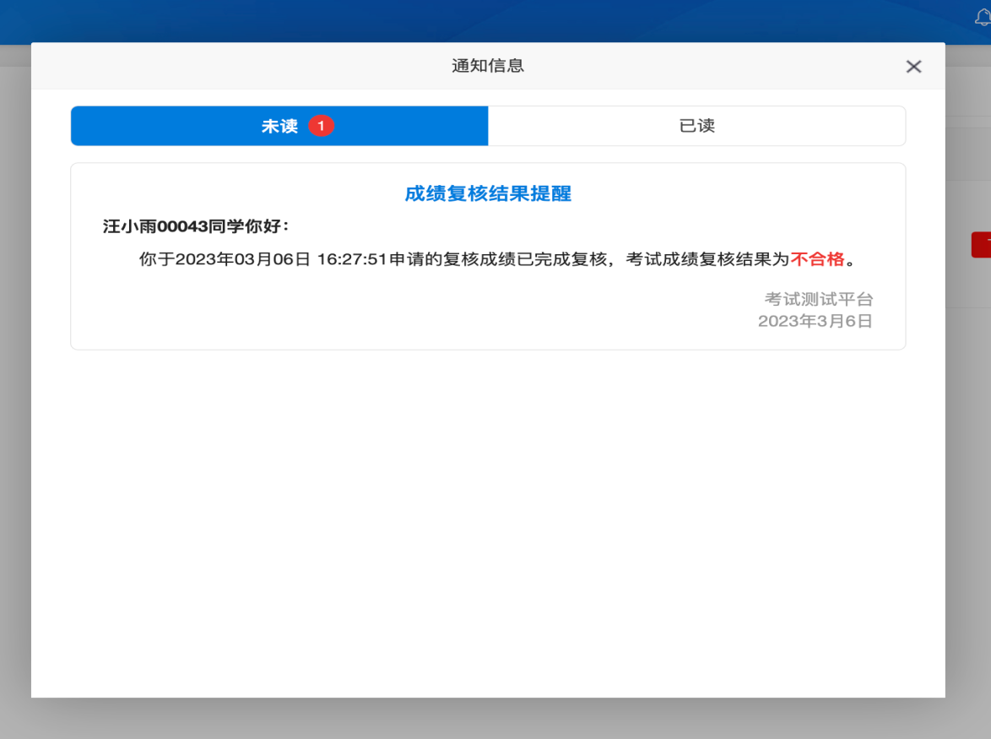

- 成绩查询中可以看到当前成绩”已复核“，点击学生可以看到复核结果以及阅卷的成绩。
- 
 